TÀI LIỆU CHUẨN BỊ BẢO VỆ ĐỒ ÁN
SME AI WORKFORCE
Nền tảng “nhân viên AI” xử lý chứng từ kế toán cho doanh nghiệp nhỏ và vừa Việt Nam, chạy hoàn toàn nội bộ
Hệ thống làm gì · Thiết kế ra sao · Giải thích lưu đồ · Vì sao chọn model · Bộ câu hỏi phản biện
Tài liệu đọc riêng cho sinh viên thực hiện — không phải báo cáo nộp hội đồng
Kho mã nguồn: github.com/vntoanb-byte/sme-ai-workforce (nhánh main)
Phiên bản 24/09/2026

MỤC LỤC

(Nếu mục lục trống: trong Word bấm chuột phải vào vùng này → Update Field / Cập nhật trường.)

0. Cách dùng tài liệu này
Tài liệu này viết cho bạn — người sẽ đứng trước hội đồng. Mục tiêu không phải để đọc thuộc, mà để sau khi đọc xong bạn tự giải thích được bằng lời của mình: hệ thống giải quyết vấn đề gì, vì sao thiết kế như vậy, mỗi lưu đồ nói gì, vì sao chọn model Qwen3-VL-8B, đã kiểm chứng những gì, và còn thiếu gì.
Thời gian bạn có | Đọc phần nào
15 phút (trước giờ bảo vệ) | Mục 1 (tóm tắt 1 trang) + Mục 13 (câu hỏi phản biện) — chỉ đọc phần in đậm
2 giờ | Mục 1 → 8: hiểu hệ thống, kiến trúc, lưu đồ, lựa chọn model
1–2 tuần (khuyến nghị) | Toàn bộ, kèm lộ trình tự học và bài tập ở Mục 15 — mở mã nguồn đọc song song

0.1. Làm chủ dự án — điều quan trọng nhất
Phần lớn mã nguồn của dự án được viết với sự hỗ trợ của công cụ AI lập trình (Claude Code). Điều đó không làm đồ án kém giá trị, nhưng có hai hệ quả bạn phải chủ động xử lý:
- Hiểu thật, không học thuộc. Hội đồng thường hỏi xoáy vào một chi tiết (“tại sao dùng BEGIN IMMEDIATE?”, “mô hình trả JSON sai thì sao?”). Người hiểu sẽ trả lời được câu hỏi tiếp theo; người học thuộc thì không. Mục 15 có bài tập để bạn tự sửa mã — sửa được một thứ nhỏ là dấu hiệu bạn đã làm chủ.
- Khai báo trung thực việc dùng AI. Nhiều trường đã có quy định về công cụ AI trong đồ án. Hãy kiểm tra quy định của trường và ghi rõ trong báo cáo (thường ở mục Lời cam đoan hoặc Phương pháp) rằng bạn dùng AI hỗ trợ lập trình. Phần đóng góp của bạn là: xác định bài toán, định hướng thiết kế, ra quyết định (các ADR), kiểm chứng kết quả và — nếu làm theo Mục 12 — thiết kế và chạy thực nghiệm. Nói thẳng điều này sẽ an toàn và thuyết phục hơn nhiều so với để hội đồng tự phát hiện.
Cách nói gợi ý khi được hỏi “Em tự code hết à?”
“Em dùng công cụ AI hỗ trợ viết mã, giống như dùng thư viện hay framework. Phần em chịu trách nhiệm là bài toán, kiến trúc, các quyết định thiết kế và việc kiểm chứng: em đặt ra 8 quy tắc QC, quyết định không dùng tác tử tự chủ, chọn hàng đợi trong SQLite, và yêu cầu mọi thứ phải có kiểm thử. Thầy/cô có thể hỏi em bất kỳ đoạn mã nào, em sẽ giải thích.”
Câu này chỉ an toàn khi bạn thật sự giải thích được — vì vậy hãy làm các bài tập ở Mục 15.

1. Tóm tắt một trang
Nói trong 60 giây
Vấn đề: Kế toán ở doanh nghiệp nhỏ và vừa (SME) Việt Nam mất nhiều giờ mỗi tuần nhập tay hoá đơn vào Excel, dễ sai số, và doanh nghiệp không có đội IT. Dữ liệu hoá đơn nhạy cảm nên không muốn gửi lên dịch vụ AI trên Internet.
Giải pháp: Người dùng mô tả công việc bằng tiếng Việt (vd. “Mỗi sáng 8 giờ đọc hoá đơn mới trong thư mục Scan, nhập vào Excel”). Hệ thống biên dịch mô tả đó thành một quy trình tự động đã được kiểm chứng trước khi chạy, chạy theo lịch, dùng một mô hình ngôn ngữ thị giác cỡ nhỏ (Qwen3-VL-8B) chạy tại chỗ để đọc ảnh hoá đơn, kiểm tra bằng 8 quy tắc kế toán tất định, và chuyển chứng từ đáng ngờ cho con người xác nhận.
Điểm khác biệt: Không để AI tự do lập kế hoạch (dễ sai, không lặp lại được). AI chỉ làm hai việc hẹp — chọn mẫu quy trình và điền tham số — trong khuôn JSON Schema; mọi thứ còn lại là mã tất định kiểm chứng được.
Kết quả: 38 API, 5 mẫu quy trình, 14 công cụ, 8 quy tắc QC; 276 ca kiểm thử tự động (độ phủ 92%), kiểm thử đầu-cuối 20/20 bước trên trình duyệt thật; chạy được trong Docker. Chưa đo độ chính xác trên model thật vì môi trường phát triển không có GPU — đây là việc bắt buộc phải làm trước khi bảo vệ (Mục 12).

1.1. Ba ý bạn phải nói được bằng mọi giá
- Biên dịch có kiểm chứng thay vì tác tử tự chủ. Mô hình 8B không đủ tin cậy để tự lập kế hoạch nhiều bước; quy bài toán thành phân loại vào 5 mẫu + điền tham số có ràng buộc + 5 bộ kiểm tra tất định V-1..V-5, sai thì gửi lại lỗi cụ thể tối đa 3 lần.
- AI không bao giờ là bước cuối cùng. Kết quả đọc hoá đơn luôn đi qua 8 quy tắc kế toán (tổng tiền, thuế suất, mã số thuế modulus-11, trùng số hoá đơn…). Không đạt → con người xác nhận, có nhật ký trước/sau.
- Tối giản cho SME không có IT, chạy offline. Một máy chủ, một GPU, SQLite làm cả CSDL lẫn hàng đợi, không Redis/Celery, dữ liệu không rời mạng nội bộ.

2. Bài toán và bối cảnh

2.1. Người dùng là ai
Nhân viên kế toán/vận hành ở doanh nghiệp 10–100 người, không có nền tảng kỹ thuật, không có đội IT hỗ trợ. Họ dùng giao diện web, không bao giờ chạm vào dòng lệnh. Khối lượng điển hình: 300–500 chứng từ mỗi tháng.

2.2. Những khó khăn thật
- Nhập tay hoá đơn (số hoá đơn, mã số thuế, từng dòng hàng, tiền thuế) vào Excel: tốn thời gian, dễ gõ sai.
- Sai sót khó phát hiện: tổng không khớp, thuế suất sai, mã số thuế đọc nhầm 1 ↔ I, hoá đơn nhập trùng.
- Công cụ RPA/tự động hoá hiện có (UiPath, Power Automate, n8n) yêu cầu người biết kỹ thuật để dựng quy trình.
- Dịch vụ AI đám mây (GPT, Gemini, dịch vụ OCR hoá đơn) đòi gửi dữ liệu kế toán ra ngoài — nhiều chủ doanh nghiệp không chấp nhận.

2.3. Yêu cầu rút ra
Yêu cầu | Hệ quả thiết kế
Người không biết kỹ thuật tự tạo quy trình | Mô tả bằng tiếng Việt → bộ biên dịch (compiler)
Kết quả phải đúng và giải thích được | Quy trình từ mẫu có sẵn, kiểm chứng tất định; QC bằng luật; nhật ký kiểm toán
Dữ liệu không rời doanh nghiệp | Model trọng số mở chạy trên máy chủ nội bộ (vLLM)
Không có IT để vận hành | Ít thành phần nhất có thể: 1 CSDL SQLite, không Redis, Docker Compose 1 lệnh
AI có thể sai | Con người xác nhận chứng từ nghi ngờ; không ghi đè tệp gốc
Tiêu chí nghiệm thu (SPEC.md) | ≥ 90% trường đúng, ≤ 25 giây/hoá đơn, 8/8 quy tắc QC đúng, /health đủ 3 kiểm tra

3. Hệ thống làm gì — một ví dụ từ đầu đến cuối
Cách dễ nhất để hiểu (và để thuyết trình) là kể một câu chuyện. Dữ liệu trình diễn (make seed) dựng đúng câu chuyện này.

Bước 1 — Chị Hương (quản lý) tạo “nhân viên AI”
Chị gõ: “Mỗi sáng 8 giờ, đọc các hoá đơn mới trong thư mục Scan, nhập vào tệp SoHoaDon2026.xlsx và kiểm tra xem tổng tiền có khớp không.”
- Lời gọi mô hình thứ nhất (classify_intent) chỉ được phép trả về một trong 5 mã mẫu → chọn invoice_to_excel.
- Lời gọi thứ hai (extract_params) điền tham số: lịch 0 8 * * * (cron: phút 0, giờ 8, mọi ngày), thư mục quét, tên tệp Excel.
- 5 bộ kiểm tra V-1..V-5 xác nhận quy trình hợp lệ → lưu phiên bản quy trình ở trạng thái chờ duyệt. Chị xem sơ đồ các bước và bấm Duyệt và kích hoạt.

Bước 2 — 8 giờ sáng, hệ thống tự chạy
- Bộ lập lịch (APScheduler) tạo một lần chạy (run) và một việc (job) trong cùng một transaction.
- Tiến trình worker giành việc, gọi lần lượt: liệt kê tệp mới → mô hình đọc từng ảnh hoá đơn ra JSON → kiểm tra 8 quy tắc QC.
- Hoá đơn đạt → ghi vào tệp Excel mới (không ghi đè tệp gốc). Hoá đơn không đạt (vd. tổng tiền lệch 10.000đ, mã số thuế sai chữ số kiểm tra) → đưa vào hàng chờ xác nhận; lần chạy dừng ở trạng thái NEEDS_REVIEW.

Bước 3 — Chị Hoa (kế toán) xác nhận
- Mở danh sách “Chờ xác nhận”, xem ảnh gốc cạnh dữ liệu AI đọc, chỗ sai được tô đỏ kèm lý do.
- Chọn Duyệt (AI đúng, quy tắc quá chặt), Sửa (gõ lại số đúng — hệ thống chạy lại 8 quy tắc) hoặc Từ chối (hoá đơn giả/không hợp lệ). Mọi thao tác ghi nhật ký trước/sau.
- Khi chứng từ cuối cùng của lần chạy được xử lý, lần chạy tự quay lại hàng đợi và chỉ chạy nhánh “Đạt” cho các chứng từ vừa duyệt → SUCCEEDED.

Bước 4 — Cuối ngày
Nhân viên AI thứ hai (“Báo cáo cuối ngày”, 17:30) tổng hợp hoá đơn thành báo cáo Excel + PDF có dấu tiếng Việt. Người dùng cũng có thể tự tải hoá đơn lên, xem nhật ký chạy trực tiếp (SSE), xem chỉ số trên trang tổng quan.

4. Kiến trúc hệ thống
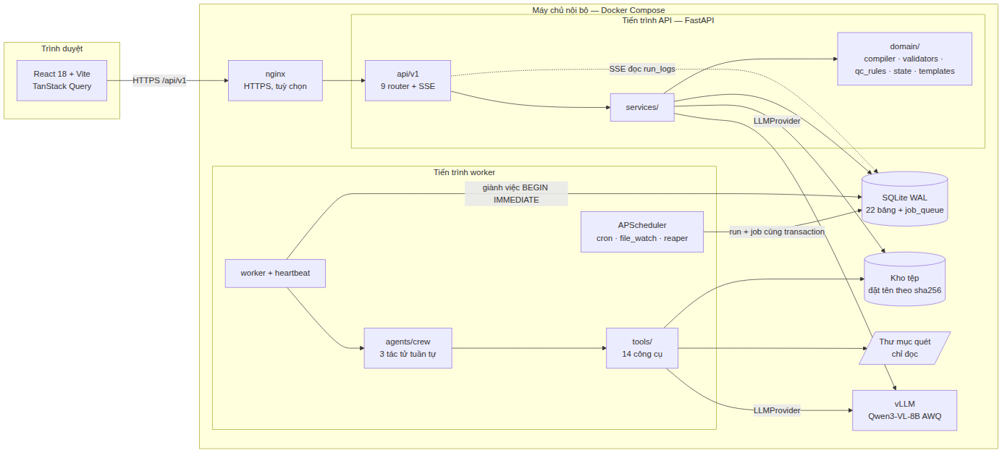
Hình 1. Kiến trúc tổng thể — các thành phần chạy trên một máy chủ nội bộ

4.1. Đọc sơ đồ kiến trúc
Đọc từ trái sang phải:
- Trình duyệt: giao diện React. Chỉ hiển thị và gọi API — không chứa logic nghiệp vụ (quy tắc số 6).
- nginx (tuỳ chọn): bật khi cần HTTPS; phục vụ giao diện và chuyển tiếp /api/v1 vào tiến trình API.
- Tiến trình API (FastAPI): chia 3 tầng. api/v1 nhận HTTP, kiểm tra quyền, chuyển đổi dữ liệu; services/ điều phối ca sử dụng (tạo nhân viên, xác nhận, báo cáo); domain/ chứa nghiệp vụ thuần — bộ biên dịch, validators, quy tắc QC, máy trạng thái, 5 mẫu. Mũi tên chấm “SSE đọc run_logs”: trang chi tiết lần chạy nhận nhật ký trực tiếp bằng Server-Sent Events.
- Tiến trình worker: tách riêng khỏi API. Gồm vòng lặp giành việc + heartbeat (gia hạn “hợp đồng thuê” việc), bộ lập lịch (cron, theo dõi thư mục, thu hồi việc treo), bộ điều phối 3 tác tử và 14 công cụ.
- Kho dữ liệu: SQLite chế độ WAL (22 bảng, trong đó có bảng job_queue làm hàng đợi); kho tệp đặt tên theo mã băm sha256 (tự khử trùng); thư mục quét gắn chỉ đọc.
- vLLM + Qwen3-VL-8B: máy chủ mô hình trong cùng mạng nội bộ, nói giao thức OpenAI. Cả API (biên dịch, đọc hoá đơn tải lên) và worker (đọc hoá đơn theo lịch) đều gọi qua cùng một cổng LLMProvider.

4.2. Ports & Adapters — vì sao
Lõi nghiệp vụ chỉ biết 4 cổng (giao diện trừu tượng trong app/ports/). Mỗi cổng có một adapter cụ thể. Muốn chuyển từ bản nội bộ sang bản web công khai chỉ cần đổi adapter, không sửa lõi; và khi kiểm thử có thể thay model thật bằng model giả.
Cổng | Adapter hiện tại | Hướng mở rộng
LLMProvider | llm_openai_compatible.py → vLLM; bộ ngắt mạch 5 lỗi / 60 giây | vLLM trên nút GPU riêng, hoặc model khác cùng giao thức
Repository | SQLAlchemy + SQLite WAL | PostgreSQL
FileStorage | storage_local.py — ghi nguyên tử, khử trùng sha256 | MinIO / S3
JobQueue | queue_sqlite.py — bảng job_queue | Celery + Redis

Nếu bị hỏi: “Ports & Adapters có phải over-engineering không?”
Không — nó được dùng thật ngay bây giờ: 276 ca kiểm thử chạy với FakeLLM/SmartLLM thay cho vLLM qua cùng cổng LLMProvider. Không có cổng này thì không kiểm thử được khi không có GPU. Và chỉ có 4 cổng — đúng những chỗ môi trường thật sự khác nhau.

4.3. Sáu quy tắc kiến trúc (và vì sao)
Quy tắc | Lý do
domain/ không import api/, adapters/, workers/ | Nghiệp vụ thuần, kiểm thử được độc lập, không phụ thuộc hạ tầng
Chỉ core/config.py đọc biến môi trường | Một chỗ duy nhất để kiểm cấu hình, tránh bí mật rải rác
Mọi đổi trạng thái lần chạy qua domain/state.py | Không thể có chuyển trạng thái trái phép; mọi chuyển đều ghi nhật ký
Tiền tệ luôn Decimal | float sai số: 0.1 + 0.2 ≠ 0.3 — không chấp nhận với kế toán
Không sửa lược đồ tại chỗ, dùng migration Alembic | Nâng cấp CSDL của khách hàng an toàn, lặp lại được
Giao diện không chứa logic nghiệp vụ | Một nguồn sự thật ở backend; phân quyền không thể bị vượt từ trình duyệt

4.4. Hai tiến trình dùng chung một CSDL
API có thể chạy nhiều tiến trình uvicorn; worker chạy nền và là nơi duy nhất bật bộ lập lịch (nếu API cũng bật lịch thì mỗi tiến trình API sẽ kích hoạt trùng một lần chạy). Hai bên giao tiếp qua bảng job_queue và run_logs — không cần message broker.

5. Giải thích các lưu đồ
Mỗi lưu đồ dưới đây có: hình, giải thích từng khối, và điểm hội đồng hay hỏi. Khi thuyết trình, hãy chỉ tay theo mũi tên và kể như câu chuyện ở Mục 3.

5.1. Lưu đồ tạo nhân viên AI (biên dịch mô tả tiếng Việt)
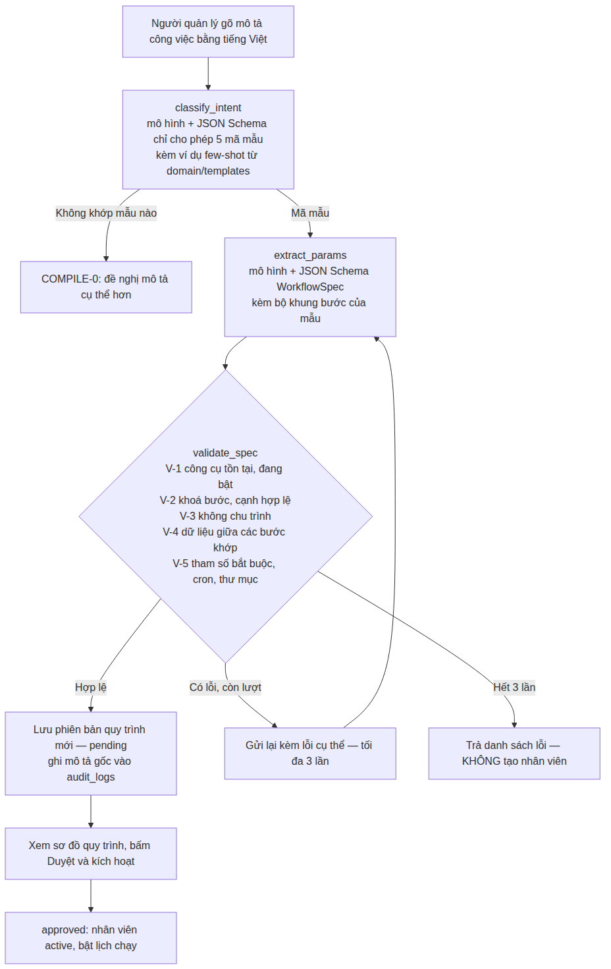
Hình 2. Biên dịch mô tả công việc thành quy trình đã kiểm chứng
- Nhập mô tả: văn bản tự do tiếng Việt.
- classify_intent: gọi mô hình với JSON Schema mà trường template là enum chỉ gồm 5 mã mẫu (kèm ví dụ few-shot lấy từ chính các tệp mẫu). Nhờ guided decoding của vLLM, mô hình không thể sinh ra mã ngoài danh sách. Nếu không khớp mẫu nào → lỗi COMPILE-0, đề nghị người dùng mô tả cụ thể hơn.
- extract_params: gọi lần hai với JSON Schema của WorkflowSpec và bộ khung bước của mẫu đã chọn. Mô hình chỉ cần điền tham số (lịch, thư mục, tên tệp), không tự nghĩ ra bước.
- validate_spec — 5 bộ kiểm tra tất định: V-1 mọi công cụ tồn tại và đang bật; V-2 khoá bước duy nhất, cạnh trỏ đúng bước; V-3 đồ thị không có chu trình (sắp xếp tô-pô Kahn); V-4 đầu ra bước trước khớp đầu vào bước sau; V-5 đủ tham số bắt buộc, cron hợp lệ, thư mục nằm trong vùng cho phép.
- Có lỗi, còn lượt: gửi lại cho mô hình kèm danh sách lỗi cụ thể (vd. “cron_expr không hợp lệ”) — tối đa 3 lần. Hết 3 lần → trả lỗi, không tạo nhân viên nửa vời.
- Hợp lệ: lưu phiên bản quy trình mới trạng thái chờ duyệt, ghi mô tả gốc vào nhật ký kiểm toán. Con người xem sơ đồ, bấm duyệt → nhân viên hoạt động, lịch được bật.
Điểm hội đồng hay hỏi
Vì sao không để mô hình tự sinh cả quy trình? Mô hình 8B có tỷ lệ gọi công cụ nhiều bước thành công thấp; quy trình sinh tự do không lặp lại được và không kiểm chứng trước được. Phân loại (chọn 1 trong 5) là bài toán dễ hơn nhiều so với lập kế hoạch.
Thuật toán Kahn (V-3): đếm bậc vào của mỗi bước; đưa các bước bậc vào 0 vào hàng đợi; lấy ra từng bước, giảm bậc vào các bước kề, bước nào về 0 thì đưa vào. Nếu cuối cùng còn bước chưa được lấy ra → có chu trình, và chính các bước đó là bước nằm trong chu trình (được báo tên trong thông báo lỗi).
Mẫu có sẵn thì “AI” ở đâu? AI hiểu ngôn ngữ tự nhiên tiếng Việt (“mỗi sáng 8 giờ”, “thứ Hai hằng tuần”) và ánh xạ sang cấu trúc; phần tất định đảm bảo kết quả luôn chạy được. Đây là thiết kế neuro-symbolic: mạng nơ-ron cho phần mờ, luật cho phần phải đúng.

5.2. Lưu đồ thực thi một lần chạy
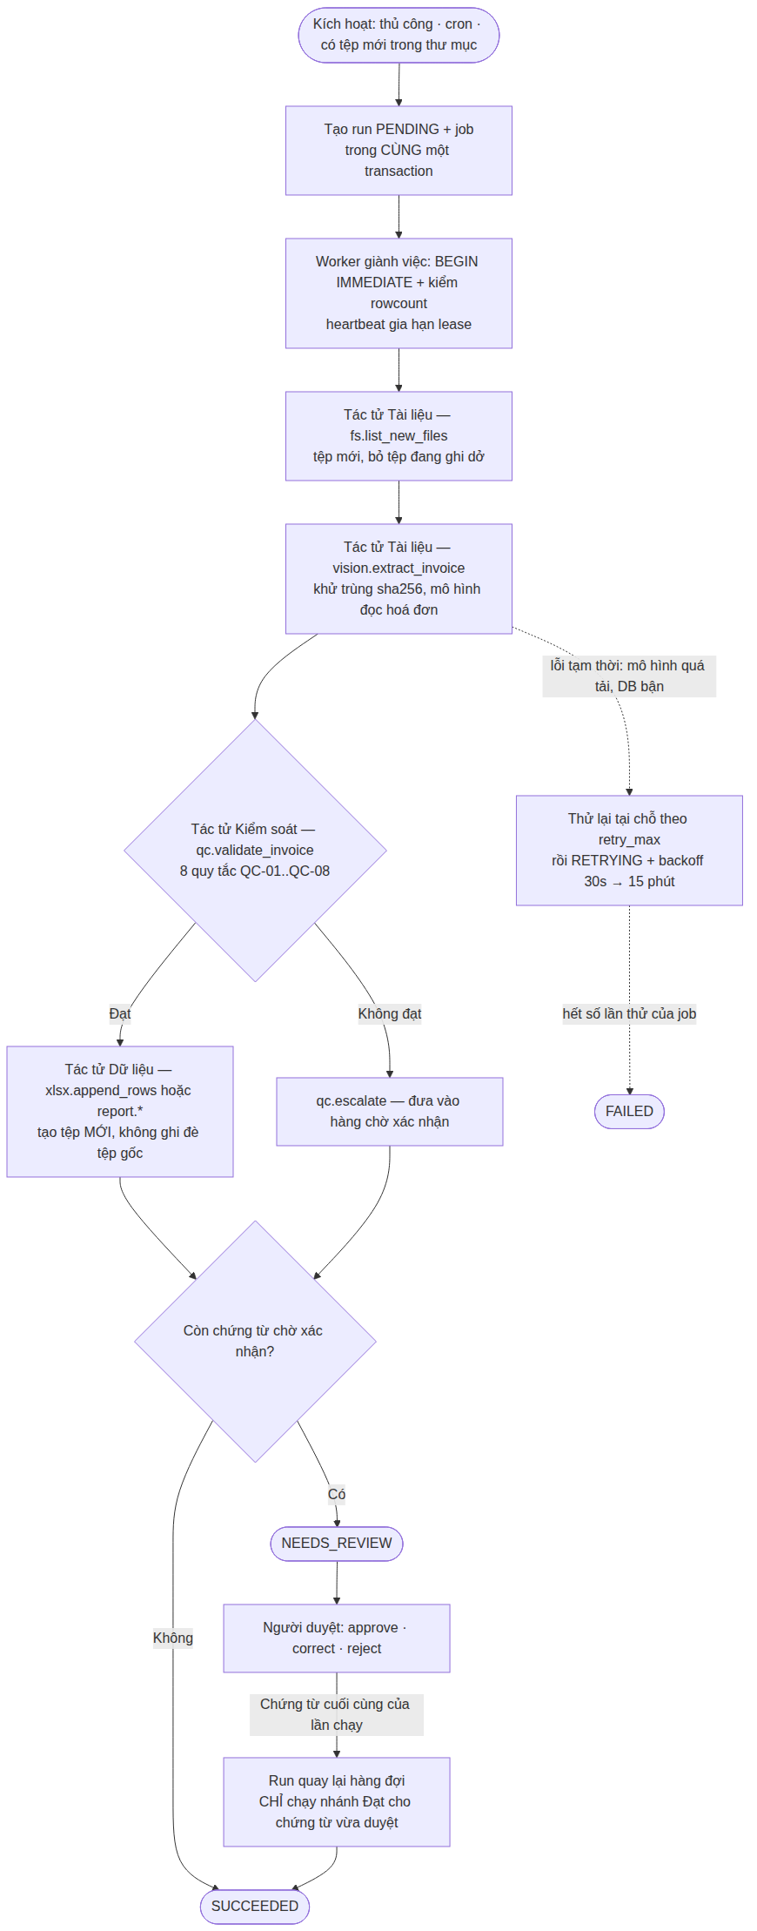
Hình 3. Thực thi một lần chạy của quy trình đọc hoá đơn
- Kích hoạt bằng 1 trong 3 cách: bấm tay, cron, hoặc có tệp mới trong thư mục theo dõi.
- Tạo run PENDING + job trong cùng transaction: không bao giờ có lần chạy mà không có việc (hoặc ngược lại) — lợi thế lớn nhất của việc để hàng đợi trong cùng CSDL (ADR-001).
- Worker giành việc bằng BEGIN IMMEDIATE + UPDATE … WHERE status='pending' rồi kiểm tra rowcount (giải thích kỹ ở Mục 7, ADR-001). Heartbeat gia hạn lease trong lúc chạy; nếu worker chết, reaper thu hồi việc hết hạn.
- Tác tử Tài liệu — fs.list_new_files: chỉ lấy tệp mới, bỏ qua tệp đang được ghi dở (kích thước còn thay đổi).
- Tác tử Tài liệu — vision.extract_invoice: khử trùng theo sha256 (ảnh đã đọc thì không gọi mô hình lại), tiền xử lý ảnh (xoay theo EXIF, thu nhỏ ≤ 1280 px), gọi mô hình với JSON Schema InvoiceExtraction. Commit CSDL trước khi gọi mô hình để không giữ khoá ghi 10–25 giây (ADR-008).
- Tác tử Kiểm soát — qc.validate_invoice: chạy 8 quy tắc. Đây là điểm rẽ nhánh: chứng từ đạt đi nhánh trái, không đạt đi nhánh phải.
- Nhánh Đạt — Tác tử Dữ liệu: xlsx.append_rows (mẫu 1) hoặc report.build_xlsx/report.build_pdf (mẫu 2). Luôn tạo tệp mới trong kho, không ghi đè tệp của người dùng.
- Nhánh Không đạt — qc.escalate: đánh dấu chứng từ needs_review.
- Kết thúc: không còn chứng từ chờ → SUCCEEDED; còn → NEEDS_REVIEW. Sau khi người duyệt xử lý chứng từ cuối cùng, run quay lại hàng đợi và chỉ chạy nhánh Đạt cho chứng từ vừa duyệt (ADR-006).
- Nhánh lỗi (nét đứt): lỗi tạm thời (mô hình quá tải, CSDL bận) → thử lại tại chỗ theo retry_max của bước; vẫn lỗi → RETRYING, job quay lại hàng đợi với exponential backoff min(30·2^n, 900) giây + nhiễu ngẫu nhiên (30 s, 60 s, 120 s… tối đa 15 phút). Hết số lần thử → FAILED.
Điểm hội đồng hay hỏi
Chạy lại có bị ghi trùng Excel không? Không: mọi công cụ bất biến khi lặp (idempotent) — chạy lại cùng đầu vào cho cùng kết quả. Ảnh đã đọc được khử trùng theo sha256 (không gọi mô hình lại); công cụ Excel không bao giờ ghi vào tệp gốc mà luôn tạo tệp kết quả mới từ tệp gốc, nên chạy lại không làm tệp gốc bị ghi trùng dòng.
Vì sao backoff có nhiễu ngẫu nhiên? Tránh nhiều job cùng thử lại đúng một thời điểm làm mô hình quá tải lần nữa (thundering herd).
Vì sao “3 tác tử” nếu chạy tuần tự? Tác tử ở đây là đơn vị phân quyền: mỗi tác tử chỉ được gọi công cụ trong phạm vi của mình (Tài liệu: fs.*, doc.*, vision.*; Dữ liệu: xlsx.*, report.*; Kiểm soát: qc.*). Tác tử gọi ngoài phạm vi bị từ chối trước khi chạy — giới hạn thiệt hại nếu cấu hình sai.

5.3. Máy trạng thái của lần chạy
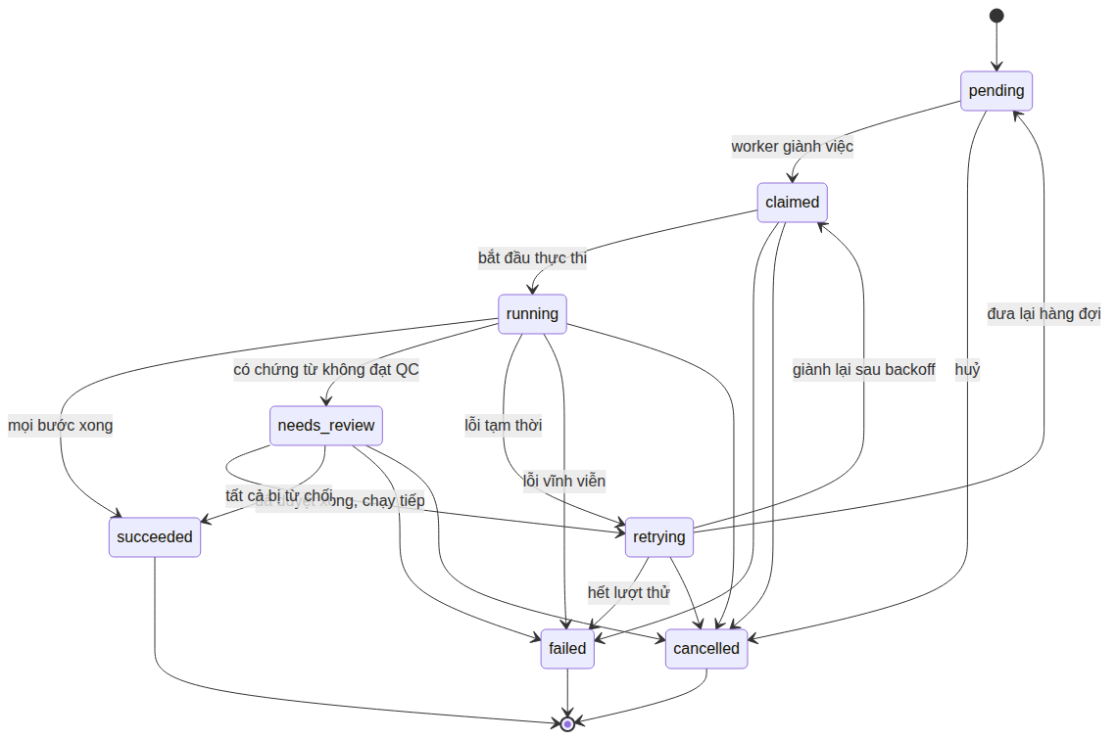
Hình 4. Máy trạng thái của lần chạy — domain/state.py
Một lần chạy luôn ở đúng một trong 8 trạng thái. domain/state.py định nghĩa bảng chuyển hợp lệ; mọi chỗ khác trong mã bắt buộc gọi hàm transition() — không được gán trực tiếp cột status. Chuyển trái phép (vd. succeeded → running) ném lỗi ngay.
Trạng thái | Ý nghĩa | Đi tiếp được sang
pending | Đã tạo, đang chờ worker | claimed, cancelled
claimed | Worker đã giành được việc | running, failed, cancelled
running | Đang thực thi các bước | succeeded, needs_review, retrying, failed, cancelled
retrying | Lỗi tạm thời, chờ thử lại sau backoff | claimed, pending, failed, cancelled
needs_review | Có chứng từ chờ người xác nhận | retrying (đã duyệt xong), succeeded (tất cả bị từ chối), failed, cancelled
succeeded / failed / cancelled | Trạng thái kết thúc | Không đi đâu nữa — muốn chạy lại phải tạo run mới

Vì sao trạng thái kết thúc không được quay lại?
Để nhật ký kiểm toán luôn đúng sự thật: một lần chạy đã FAILED mãi mãi là FAILED. Chạy lại = một bản ghi mới có lịch sử riêng. Đây là nguyên tắc “append-only” thường thấy trong hệ thống kế toán.

5.4. Lưu đồ xác nhận thủ công (human-in-the-loop)
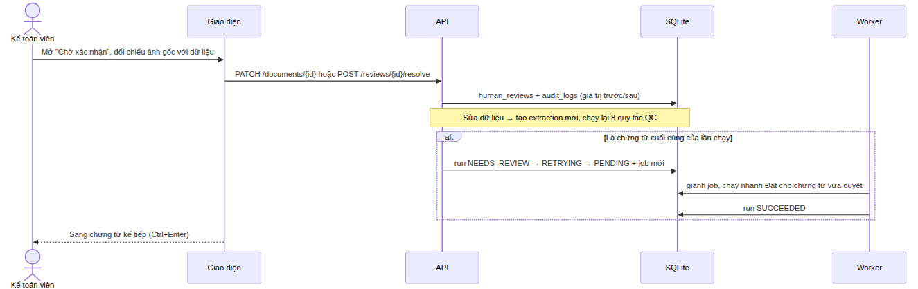
Hình 5. Trình tự xác nhận thủ công

Đây là sơ đồ tuần tự (sequence diagram): trục dọc là thời gian, mỗi cột là một thành phần.
- Kế toán viên mở danh sách chờ (lọc status=needs_review — không có màn hình riêng, ADR-003), sắp theo số lỗi nghiêm trọng giảm dần.
- Giao diện gửi POST /reviews/{id}/resolve (approve/correct/reject) hoặc PATCH /documents/{id}.
- API ghi human_reviews và audit_logs với giá trị trước và sau. Nếu sửa dữ liệu: tạo bản trích xuất mới (bản cũ giữ nguyên để truy vết) và chạy lại 8 quy tắc trên bản đã sửa.
- Khối alt: nếu đây là chứng từ cuối cùng của lần chạy → run NEEDS_REVIEW → RETRYING → PENDING kèm job mới; worker giành job và chỉ chạy nhánh Đạt cho chứng từ đã duyệt → SUCCEEDED.
- Giao diện tự chuyển sang chứng từ kế tiếp (phím tắt Ctrl+Enter) để kế toán làm nhanh.

5.5. Lưu đồ phiên đăng nhập
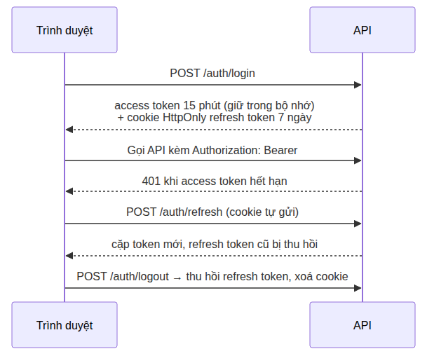
Hình 6. Phiên đăng nhập — access token và refresh token
- Đăng nhập trả access token (JWT, 15 phút) — giao diện giữ trong bộ nhớ, không để localStorage (chống bị mã độc XSS đọc trộm) — và refresh token (7 ngày) trong cookie HttpOnly; SameSite=Strict mà JavaScript không đọc được.
- Access token hết hạn → API trả 401 → giao diện gọi /auth/refresh (cookie tự gửi) → nhận cặp token mới; refresh token cũ bị thu hồi (xoay vòng — nếu kẻ gian đánh cắp token cũ thì dùng lại sẽ thất bại).
- F5 trang không mất phiên: giao diện gọi refresh khi khởi động. Đăng xuất/đổi mật khẩu/khoá tài khoản thu hồi mọi phiên.
- Cookie access chỉ được chấp nhận cho GET (xem ảnh, tải tệp, SSE); mọi thao tác ghi bắt buộc header Authorization → chống CSRF.

6. Workflow của hệ thống gồm những gì

6.1. Năm mẫu quy trình
Mẫu | Các bước | Lịch mặc định
Đọc hoá đơn → nhập bảng tính  invoice_to_excel | list_new_files → extract_invoice → validate_invoice → Đạt: xlsx.append_rows / Không đạt: qc.escalate | 08:00 hằng ngày
Đọc hoá đơn → báo cáo  invoice_report | list_new_files → extract_invoice → validate_invoice → Đạt: report.build_xlsx → report.build_pdf / Không đạt: qc.escalate | 17:30 hằng ngày
Làm sạch bảng tính  excel_clean | list_new_files → xlsx.merge_files → xlsx.normalize → xlsx.dedupe | Thủ công
Đối chiếu hai tập dữ liệu  excel_reconcile | xlsx.reconcile | Thứ Hai 09:00
Phân loại tài liệu  doc_classify | list_new_files → vision.classify_document | Thủ công

Người dùng chỉ sửa tham số, không tự nối lại bước. Thêm mẫu mới = thêm một tệp trong domain/templates/ và đăng ký trong registry.py; bộ biên dịch tự nhận (danh sách enum và ví dụ few-shot sinh từ registry).

6.2. Ba tác tử và 14 công cụ
Tác tử | Công cụ | Việc làm
Tài liệu | fs.list_new_files  doc.render_pdf  doc.preprocess_image  vision.extract_invoice  vision.classify_document | Tìm tệp mới (chỉ trong vùng cho phép)  PDF → ảnh (pypdfium2)  Xoay EXIF, thu nhỏ  Ảnh → JSON hoá đơn (mô hình)  Ảnh → loại tài liệu (mô hình)
Kiểm soát | qc.validate_invoice  qc.escalate | Chạy 8 quy tắc, tách đạt/không đạt  Đưa chứng từ vào hàng chờ xác nhận
Dữ liệu | xlsx.append_rows  xlsx.merge_files  xlsx.normalize  xlsx.dedupe  xlsx.reconcile  report.build_xlsx  report.build_pdf | Ghi dòng vào Excel (tệp mới)  Gộp nhiều bảng  Chuẩn hoá cột, ngày, số  Loại dòng trùng  Đối chiếu hai tập, báo lệch  Báo cáo Excel  Báo cáo PDF (phông DejaVu có dấu)

6.3. Tám quy tắc kiểm soát chất lượng
Mã | Quy tắc | Mức | Bắt lỗi AI nào
QC-01 | Tổng thành tiền các dòng = tiền trước thuế (dung sai 1 đồng) | Nghiêm trọng | Đọc sót/thừa dòng hàng
QC-02 | Tiền trước thuế + thuế = tổng thanh toán | Nghiêm trọng | Đọc sai một con số
QC-03 | Thuế suất ∈ {0, 5, 8, 10}% | Nghiêm trọng | Đọc 8 thành 3, 10 thành 1
QC-04 | Mã số thuế bên bán đúng chữ số kiểm tra (modulus-11) | Nghiêm trọng | Đọc nhầm 1↔I, 0↔O, 5↔S
QC-05 | Ngày lập không ở tương lai, không quá 24 tháng | Cảnh báo | Đọc sai năm/đảo ngày tháng
QC-06 | Số hoá đơn không trùng chứng từ khác | Nghiêm trọng | Nộp một hoá đơn hai lần
QC-07 | Đủ trường bắt buộc | Nghiêm trọng | Ảnh mờ, bỏ trống trường
QC-08 | Thành tiền mỗi dòng = số lượng × đơn giá | Nghiêm trọng | Đọc sai số lượng/đơn giá

Chỉ lỗi nghiêm trọng mới chuyển chứng từ sang chờ xác nhận; cảnh báo chỉ hiển thị. Mọi phép so sánh tiền dùng Decimal, dung sai 1 đồng để chịu làm tròn.

Ví dụ tính chữ số kiểm tra mã số thuế (QC-04)
Mã số thuế 10 số; 9 số đầu nhân lần lượt với trọng số 31, 29, 23, 19, 17, 13, 7, 5, 3. Với mã 0101234565:
0×31 + 1×29 + 0×23 + 1×19 + 2×17 + 3×13 + 4×7 + 5×5 + 6×3
= 0 + 29 + 0 + 19 + 34 + 39 + 28 + 25 + 18 = 192
192 mod 11 = 5 → chữ số kiểm tra = (10 − 5) mod 11 = 5
Chữ số thứ 10 đọc được = 5 → HỢP LỆ
Nếu AI đọc thành 0101234566 → kỳ vọng 5, đọc được 6 → QC-04 báo lỗi
Đây là ví dụ đẹp để trình bày: một phép tính đơn giản bắt được lỗi mà mô hình AI không tự biết mình mắc. (Nếu kết quả tính ra 10 thì quy ước lấy 0.)

7. Tám quyết định thiết kế và lý do (ADR)
ADR (Architecture Decision Record) là cách ghi lại quyết định + bối cảnh + đánh đổi. Toàn văn trong docs/DECISIONS.md. Hội đồng đánh giá cao khi bạn nói được cái giá phải trả của mỗi quyết định, không chỉ ưu điểm.

ADR-001 — Hàng đợi là một bảng trong SQLite, không dùng Redis/Celery
Lý do: SME không có IT; mỗi thành phần thêm là một thứ có thể hỏng. Run và job ghi trong cùng một transaction — Redis là kho riêng nên không làm được. Khối lượng 300–500 chứng từ/tháng rất nhỏ.
Đánh đổi: Không mở rộng ngang được. Đã có đường chuyển sang PostgreSQL + Celery qua cùng cổng JobQueue.
Ghi chú: SQLite không có SELECT … FOR UPDATE SKIP LOCKED. Giao thức: (1) mở transaction bằng BEGIN IMMEDIATE → lấy khoá ghi ngay, hai worker không thể cùng ở trong đoạn này; (2) SELECT job pending sớm nhất; (3) UPDATE … SET status='claimed' WHERE id=? AND status='pending'; (4) kiểm tra rowcount — bằng 0 nghĩa là đã có worker khác giành → bỏ qua. Có ca kiểm thử 10 luồng đồng thời chứng minh không job nào bị giành hai lần.

ADR-002 — Không dùng vòng lặp tác tử tự chủ (ReAct) để lập kế hoạch
Lý do: Mô hình cỡ vừa gọi công cụ nhiều bước kém tin cậy; vòng lặp tự chủ không lặp lại được, không kiểm chứng trước được — hai tính chất bắt buộc với dữ liệu kế toán.
Đánh đổi: Chỉ hỗ trợ quy trình nằm trong tập mẫu. Thêm mẫu = thêm một tệp.
Ghi chú: Đây là đóng góp chính của đề tài (Mục 12, RQ1) — cần số liệu thực nghiệm so sánh.

ADR-003 — Hàng chờ xác nhận = danh sách chứng từ lọc `status=needs_review`
Lý do: Cùng đối tượng dữ liệu, cùng khuôn hiển thị; hai màn hình = hai bộ mã cho một việc.
Đánh đổi: Không đáng kể.

ADR-004 — Điều phối tác tử bằng Python thuần, không dùng thư viện CrewAI
Lý do: Sau ADR-002, “tác tử” chỉ còn là gọi công cụ theo thứ tự + giới hạn phạm vi. CrewAI kéo theo hàng trăm gói phụ thuộc (khó đóng gói offline) và vòng lặp LLM ẩn không kiểm soát được.
Đánh đổi: Không dùng được hệ sinh thái CrewAI. Giữ nguyên khái niệm 3 tác tử + tuần tự + phạm vi công cụ.
Ghi chú: Nếu bị hỏi “sao tài liệu cũ ghi CrewAI?”: thiết kế ban đầu dự định dùng; sau khi phân tích thì loại bỏ và ghi lại lý do — đó là quy trình kỹ thuật đúng.

ADR-005 — Access token trong bộ nhớ + refresh token cookie HttpOnly xoay vòng
Lý do: Chống XSS (token không nằm ở nơi JavaScript lạ đọc được) và CSRF (thao tác ghi cần header).
Đánh đổi: Phức tạp hơn một token dài hạn; F5 cần gọi refresh.

ADR-006 — Chạy tiếp lần chạy sau khi xác nhận thủ công
Lý do: Nhánh Đạt chạy ngay cho chứng từ tốt; chứng từ không đạt chờ người. Khi chứng từ cuối được xử lý, run quay lại hàng đợi và chỉ chạy nhánh Đạt cho chứng từ vừa duyệt → không chạy lại việc đã xong.
Đánh đổi: Thêm đường chuyển NEEDS_REVIEW → RETRYING → PENDING.

ADR-007 — Lưu lịch chạy của từng phiên bản quy trình ở bảng `schedules`
Lý do: Bảng workflows không có cột trigger; mã mẫu dạng invoice_to_excel ↔ TPL_INVOICE_TO_EXCEL chỉ đổi ở một chỗ (workflow_service) để giao diện và backend không lệch nhau.
Đánh đổi: Thêm một bảng.

ADR-008 — Commit trước mỗi lời gọi mô hình
Lý do: SQLite chỉ có một người ghi tại một thời điểm. Nếu giữ transaction mở trong 10–25 giây chờ mô hình, mọi thao tác ghi khác báo “database is locked”. Lỗi này được phát hiện thật khi kiểm thử.
Đánh đổi: Có trạng thái trung gian “processing” trong CSDL; nếu tiến trình chết giữa chừng, reaper/thử lại xử lý.

8. Vì sao chọn model Qwen3-VL-8B-Instruct

8.1. Đi từ yêu cầu đến model
Không chọn model vì “nổi tiếng”, mà lọc dần theo yêu cầu kiến trúc:
Yêu cầu | Vì sao hệ thống cần | Loại bỏ được
Đa phương thức (đọc ảnh) | Đọc thẳng ảnh/PDF hoá đơn, giữ được bố cục bảng; không thêm bộ OCR riêng | Mọi model chỉ đọc văn bản (Llama, Qwen3 text…)
Trọng số mở, chạy offline | Dữ liệu kế toán không rời máy chủ nội bộ | GPT-4o, Gemini, Claude qua API
Đầu ra ràng buộc JSON Schema | Compiler và trích xuất đều gửi response_format: json_schema; vLLM có guided decoding | Model/serving không hỗ trợ ràng buộc đầu ra
Giao thức tương thích OpenAI | Một adapter duy nhất; đổi model chỉ đổi LLM_BASE_URL, LLM_MODEL | —
Tiếng Việt có dấu tốt | Mô tả công việc và nội dung hoá đơn là tiếng Việt | Model nhỏ huấn luyện chủ yếu tiếng Anh
Vừa một GPU phổ thông | SME không có cụm GPU; một model dùng chung cho biên dịch và đọc chứng từ | Model 70B+, MoE lớn

Họ Qwen-VL của Alibaba (giấy phép Apache 2.0) thoả đồng thời các yêu cầu trên, được vLLM hỗ trợ chính thức và mạnh về đọc tài liệu/OCR đa ngôn ngữ. Bản 8B lượng tử hoá AWQ 4-bit chạy được trên một GPU 16–24 GB (RTX 4080/4090, L4). Một model cho cả hai việc (hiểu tiếng Việt để biên dịch + đọc ảnh) → chỉ một dịch vụ GPU phải vận hành.

8.2. Các phương án khác và vì sao không chọn
Phương án | Ưu | Vì sao không chọn làm mặc định
OCR (Tesseract/PaddleOCR) + regex/LLM văn bản | Nhẹ, không cần GPU mạnh | Mất bố cục bảng dòng hàng; thêm một thành phần; tiếng Việt có dấu trên ảnh chụp điện thoại kém. Nên dùng làm baseline so sánh (RQ2).
GPT-4o / Gemini / Claude qua API | Chính xác cao nhất | Dữ liệu rời doanh nghiệp; tốn phí theo lượt; phụ thuộc Internet. Chỉ dùng với dữ liệu tổng hợp để đối chứng.
Dịch vụ OCR hoá đơn thương mại (FPT.AI Reader…) | Chuyên cho hoá đơn VN | Đám mây, trả phí; chỉ trích xuất, không có quy trình/QC/xác nhận.
Qwen3-VL-4B | Nhẹ hơn, GPU 8–12 GB | Phương án cho phần cứng yếu; cần đo độ chính xác trước (RQ2).
Qwen3-VL-30B-A3B (MoE) | Chính xác hơn | Cần GPU ≥ 48 GB; chỉ dùng nếu 8B không đạt 90%.
Fine-tune model riêng | Có thể chính xác hơn | Cần dữ liệu gán nhãn lớn và GPU huấn luyện; hệ thống đã được thiết kế để không phụ thuộc — QC + con người bù sai số.

8.3. Khuyến nghị theo phần cứng
Phần cứng | Model | Ghi chú
GPU 16–24 GB | Qwen3-VL-8B-Instruct AWQ 4-bit qua vLLM (mặc định) | deploy/docker-compose.yml đã cấu hình
GPU 8–12 GB | 8B lượng tử với --max-model-len nhỏ hơn, hoặc Qwen3-VL-4B | Đo lại độ chính xác trước
GPU ≥ 48 GB | Qwen3-VL-30B-A3B-Instruct | Chỉ khi 8B không đạt ngưỡng
Máy phát triển | LM Studio hoặc OpenRouter qwen/qwen3-vl-8b-instruct | Chỉ dùng dữ liệu tổng hợp

Số liệu VRAM là ước tính định hướng — phụ thuộc bản lượng tử, độ dài ngữ cảnh và số ảnh mỗi yêu cầu. Khi bảo vệ, nếu đã chạy thật trên GPU, hãy thay bằng con số bạn đo được (nvidia-smi).

8.4. Hệ thống không phụ thuộc cứng vào model
- Đổi model = đổi 2 biến môi trường, không sửa mã.
- Có sẵn bộ đo: scripts/gen_synthetic_invoices.py sinh hoá đơn tổng hợp có nhãn chuẩn (ảnh sạch + ảnh nhiễu); scripts/eval_run.py chấm độ chính xác theo trường, precision/recall dòng hàng, độ trễ, tách theo chất lượng ảnh.
- Bộ ngắt mạch: 5 lỗi liên tiếp → ngừng gọi 60 giây, tránh dồn yêu cầu vào máy chủ mô hình đang hỏng.
- Mô hình trả JSON sai lược đồ → lỗi LLMInvalidOutput được bắt, thử lại có giới hạn; không bao giờ ghi dữ liệu chưa qua kiểm tra lược đồ Pydantic.
Điều bạn PHẢI làm trước khi bảo vệ
Thuê một GPU (vd. dịch vụ cloud theo giờ, RTX 4090/L4, vài giờ là đủ), chạy vLLM + Qwen3-VL-8B, rồi make eval-data && make eval. Ghi lại: độ chính xác theo trường, thời gian/hoá đơn, VRAM. Không có con số này, câu “chọn model này vì phù hợp” chỉ là lập luận — có con số thì thành kết quả.

9. Công nghệ sử dụng và lý do chọn
Lớp | Công nghệ | Vì sao
Giao diện | React 18, Vite, TypeScript, Tailwind, TanStack Query | Phổ biến, kiểu tĩnh bắt lỗi sớm; TanStack Query quản lý cache/tải lại dữ liệu
API | Python 3.11, FastAPI, Pydantic 2, uvicorn | Cùng ngôn ngữ với hệ sinh thái AI; Pydantic kiểm tra dữ liệu và sinh JSON Schema gửi cho mô hình; OpenAPI tự sinh tại /api/v1/docs
CSDL | SQLite (WAL), SQLAlchemy 2.0, Alembic | Một tệp, không cần máy chủ CSDL; WAL cho phép đọc song song với ghi; Alembic quản lý migration
Hàng đợi / lịch | Bảng job_queue; APScheduler (giờ Việt Nam) | Không thêm Redis/Celery (ADR-001)
Mô hình | Qwen3-VL-8B AWQ trên vLLM; gọi bằng httpx | Mục 8
Tài liệu | Pillow, pypdfium2, openpyxl, ReportLab + phông DejaVu | Xử lý ảnh, PDF, Excel; phông DejaVu để PDF có dấu tiếng Việt
Bảo mật | argon2, PyJWT, cryptography (Fernet) | argon2 là thuật toán băm mật khẩu khuyến nghị hiện nay; Fernet mã hoá cấu hình bí mật
Nhật ký | structlog (JSON, trace_id, run_id) | Tra lỗi theo mã, không lộ traceback cho người dùng
Kiểm thử | pytest, pytest-cov, ruff, mypy, Playwright | Đơn vị, tích hợp, đồng thời, đầu-cuối trên trình duyệt thật
Triển khai | Docker Compose, nginx | Một lệnh dựng vllm + app + worker; có gói cài đặt ngoại tuyến

10. Những gì đã được làm

10.1. Khối lượng
Phần | Số dòng mã (xấp xỉ) | Nội dung
Backend (backend/app) | 10.500 | 38 điểm cuối API trong 9 nhóm, services, domain, 14 công cụ, worker, adapters
Kiểm thử (backend/tests) | 5.400 | 276 ca: đơn vị + tích hợp + đồng thời
Scripts, đánh giá, migration | 1.300 | Dữ liệu demo, sinh hoá đơn tổng hợp, chấm điểm, Alembic 0001–0002
Frontend (frontend/src) | 5.500 | 10 màn hình, nối API thật, giữ phiên khi F5
Tổng mã | ≈ 22.700 | Chưa tính ~2.560 dòng tài liệu (README, ADR, SECURITY…)

Ở đợt hoàn thiện gần nhất: 124 tệp thay đổi, thêm khoảng 11.200 dòng, bỏ khoảng 700 dòng; hợp nhất vào nhánh main.

10.2. Các hạng mục đã hoàn thành
- Tầng API /api/v1: xác thực (login/refresh/logout/me), nhân viên AI, quy trình (xem/sửa/kiểm tra/duyệt), chứng từ (tải lên, chống trùng, tìm kiếm, sửa, xem tệp), lần chạy (tạo, huỷ, nhật ký SSE), hàng chờ xác nhận, báo cáo (xem trước, xuất, tải), công cụ, quản trị (người dùng, cấu hình, chỉ số, thử kết nối mô hình). Lỗi thống nhất {error:{code,message,details,trace_id}}.
- Nghiệp vụ: bộ biên dịch, 5 mẫu, 14 công cụ, 3 tác tử, thực thi rẽ nhánh, thử lại có backoff, huỷ, chạy tiếp sau xác nhận.
- Nền: worker với heartbeat và dừng êm (SIGTERM), cron + theo dõi thư mục, thu hồi việc treo.
- Dữ liệu: 22 bảng, migration Alembic, API tự nâng cấp lược đồ khi khởi động.
- Giao diện: nối toàn bộ màn hình với backend thật.
- Công cụ phụ: sinh hoá đơn tổng hợp, bộ chấm điểm, dữ liệu trình diễn.
- Triển khai và tài liệu: Docker Compose có worker, nginx HTTPS, README với 6 lưu đồ, 8 ADR, SECURITY.md.

10.3. Lỗi thật phát hiện nhờ kiểm thử — và bài học
Đây là phần rất nên kể trước hội đồng: nó chứng minh kiểm thử có tác dụng thật, không phải cho đủ thủ tục.
# | Lỗi | Hậu quả nếu không sửa | Bài học
1 | Bảng job_queue không có giá trị mặc định mức SQL | Mọi POST /runs lỗi; test cũ dùng DDL tự viết nên không lộ | Test phải chạy trên lược đồ thật (migration)
2 | Giữ khoá ghi SQLite suốt lời gọi mô hình | “database is locked” khi người khác thao tác | ADR-008: commit trước lời gọi chậm
3 | QC-06 so trùng với bản trích xuất cũ của cùng chứng từ | Sửa tay xong luôn báo trùng | Loại trừ cùng document_id
4 | Bản build giao diện mặc định chạy dữ liệu giả | Bản triển khai không bao giờ gọi backend | Cờ mock chỉ bật trong dev
5 | LLM_API_KEY rỗng gửi header Bearer không hợp lệ | Không dùng được vLLM nội bộ | Bỏ header khi không có khoá
6 | Import vòng giữa models và db/base | Khởi động lỗi tuỳ thứ tự import | Gom import ở models/__init__.py
7 | Tiêu đề Excel ghi xuống dòng 2; lời gọi mô hình bị thống kê 2 lần | Tệp sai định dạng; chỉ số sai | Test kiểm nội dung tệp thật
8 | Giao diện gọi sai /workflows/{employee_id}; nút Duyệt/Từ chối không gọi API | Chức năng chính không hoạt động | Kiểm thử đầu-cuối trên trình duyệt
9 | docker-compose lưu CSDL ngoài volume, thiếu worker | Mất dữ liệu khi dựng lại; không có gì chạy nền | Chạy thử container thật
10 | Tên tệp tiếng Việt đặt thẳng vào Content-Disposition | Tải tệp lỗi/nguy cơ chèn header | Mã hoá RFC 5987

10.4. Bằng chứng kiểm chứng (đã chạy thật)
Kiểm tra | Kết quả
pytest (đơn vị + tích hợp + đồng thời 10 luồng) | 276 passed, độ phủ 92%
ruff + mypy (backend), tsc + vite build (frontend) | Sạch / build thành công
scripts/verify toàn dự án | RESULT: PASS
E2E Playwright trên Chromium, API + worker thật, mô hình giả tương thích OpenAI | 20/20 bước: đăng nhập, F5, biên dịch + duyệt, chạy, SSE, tải Excel, hàng chờ, xác nhận, từ chối, báo cáo, phân quyền, chạy tiếp → SUCCEEDED
Ảnh Docker + container API/worker | Chạy trọn luồng hoá đơn trong container (bước apt-get bị chặn mạng ở môi trường kiểm thử)

Tự chạy lại để có bằng chứng của chính bạn: make test, make lint, scripts/verify. Chụp màn hình kết quả đưa vào báo cáo.

11. Bảo mật và dữ liệu
Khía cạnh | Biện pháp
Dữ liệu kế toán | Chỉ nằm trên máy chủ nội bộ; mô hình chạy tại chỗ; nhật ký lời gọi mô hình chỉ lưu token/độ trễ/lỗi, không lưu nội dung chứng từ
Mật khẩu | Băm argon2, tối thiểu 8 ký tự; so sánh thời gian cố định kể cả khi tài khoản không tồn tại (chống dò tài khoản)
Phiên | Access 15 phút trong bộ nhớ; refresh 7 ngày HttpOnly xoay vòng, thu hồi được
Phân quyền | Kiểm ở backend cho mọi điểm cuối: USER (xem, nạp, xác nhận, báo cáo), MANAGER (tạo/duyệt/chạy/huỷ nhân viên AI), ADMIN (người dùng, cấu hình); admin không tự khoá/tự bỏ quyền mình
Tệp | Công cụ chỉ đọc dưới thư mục cho phép (chặn /etc, ..); thư mục quét gắn chỉ đọc; không ghi đè tệp gốc; giới hạn kích thước và loại tệp
Bí mật | Chỉ trong .env (không commit); cấu hình bí mật trong CSDL mã hoá Fernet, API chỉ trả ••••••
CSDL | Truy vấn tham số hoá qua ORM (chống SQL injection); nhật ký kiểm toán không có API sửa/xoá
Lỗi | Lỗi 500 không lộ traceback, chỉ trả trace_id để tra log

Chưa có: giới hạn tần suất đăng nhập (khuyến nghị limit_req ở nginx), sao lưu tự động, đăng nhập LDAP.

12. Định vị học thuật — trả lời lời chê “ứng dụng quá”
Lời chê này đúng một phần: hiện tại đồ án là một sản phẩm kỹ thuật tốt, nhưng chưa có câu hỏi nghiên cứu và số liệu đo được. Hội đồng cần thấy: bạn đặt giả thuyết gì, đo bằng cách nào, so với cái gì, kết quả ra sao. Cách sửa không phải viết thêm tính năng, mà đo những gì hệ thống đã có.

12.1. Tên đề tài đề xuất
Đề xuất
“Biên dịch mô tả công việc tiếng Việt thành quy trình tự động có kiểm chứng bằng mô hình ngôn ngữ thị giác cỡ nhỏ, ứng dụng xử lý chứng từ kế toán cho doanh nghiệp vừa và nhỏ”

12.2. Ba câu hỏi nghiên cứu và thí nghiệm
Câu hỏi | Thí nghiệm | Chỉ số
RQ1 — Biên dịch dựa trên mẫu + ràng buộc JSON Schema + kiểm chứng tất định có tin cậy hơn tác tử tự chủ (ReAct) hay sinh JSON tự do không, với mô hình 8B? | Tập ~100 mô tả tiếng Việt có nhãn (mẫu đúng + tham số đúng). So 4 cấu hình: (a) ReAct tự do; (b) JSON tự do không ràng buộc; (c) có ràng buộc, không validator; (d) đầy đủ (của đồ án). Ablation: bỏ từng thành phần. | Tỷ lệ quy trình hợp lệ, chạy được; độ chính xác chọn mẫu; độ chính xác tham số; số lần thử lại; độ trễ
RQ2 — Mô hình VLM 8B chạy nội bộ đọc hoá đơn tiếng Việt chính xác đến đâu so với OCR truyền thống? | Bộ hoá đơn tổng hợp (sạch/nhiễu) + nếu được, 30–50 hoá đơn thật đã che thông tin. So Qwen3-VL-8B, Qwen3-VL-4B, Tesseract+regex. | Độ chính xác theo trường, precision/recall dòng hàng, thời gian/hoá đơn, VRAM
RQ3 — 8 quy tắc QC phát hiện được bao nhiêu lỗi trích xuất, với tỷ lệ báo nhầm bao nhiêu? | Tiêm lỗi có kiểm soát (đổi số, đổi 1↔I trong MST, bỏ dòng, đổi thuế suất) vào dữ liệu đúng; đồng thời đo trên kết quả thật của mô hình ở RQ2. | Tỷ lệ phát hiện theo loại lỗi, tỷ lệ báo nhầm, % chứng từ phải chuyển người xác nhận

Công cụ cho RQ2 đã có (gen_synthetic_invoices.py, eval_run.py, eval/score.py). RQ1 và RQ3 cần viết thêm script thí nghiệm và tập dữ liệu mô tả — khối lượng vừa phải vì bộ biên dịch và quy tắc QC đã tách riêng, gọi trực tiếp được.

12.3. Đóng góp của đồ án (khi đã có số liệu)
- Phương pháp biên dịch mô tả tiếng Việt thành quy trình có kiểm chứng cho mô hình cỡ nhỏ (phân loại mẫu + điền tham số có ràng buộc + V-1..V-5 + thử lại có phản hồi lỗi), kèm đánh giá so với tác tử tự chủ.
- Lớp kiểm soát chất lượng cho hoá đơn Việt Nam (8 quy tắc, gồm kiểm tra MST modulus-11) kết hợp xác nhận của con người, kèm đo tỷ lệ phát hiện lỗi.
- Kiến trúc tối giản chạy offline cho SME (một máy chủ, một GPU, SQLite làm cả hàng đợi) — đã hiện thực và kiểm thử đầy đủ.
- Bộ công cụ đánh giá: sinh hoá đơn tổng hợp có nhãn, chấm điểm theo trường.

12.4. So sánh với sản phẩm/cách tiếp cận khác
Giải pháp | Chạy offline | Tạo quy trình bằng tiếng Việt | QC kế toán VN + con người xác nhận | Ghi chú
FPT.AI Reader, dịch vụ OCR hoá đơn | Không | Không | Một phần | Chỉ trích xuất, trả phí theo lượt
Rossum, UiPath Document Understanding | Hạn chế/đắt | Không | Có (tuỳ cấu hình) | Doanh nghiệp lớn, cần chuyên gia
Power Automate, n8n, Zapier | n8n tự host được | Không (kéo thả) | Không | Người dùng phải tự dựng quy trình
AutoGPT / tác tử ReAct | Tuỳ model | Có | Không | Không lặp lại được, khó kiểm chứng
Đồ án này | Có | Có (5 mẫu) | Có | Giới hạn trong tập mẫu; chưa đo độ chính xác thật

13. Bộ câu hỏi phản biện và gợi ý trả lời
Mỗi câu trả lời dưới đây là gợi ý nội dung — hãy diễn đạt lại bằng lời của bạn. Nếu không chắc, nói thật “phần này em chưa đo/chưa làm, hướng làm là…” luôn tốt hơn bịa.

13.1. Tổng quan và đóng góp
Hỏi: Đồ án của em khác gì một phần mềm OCR hoá đơn?
Trả lời: OCR chỉ trích xuất. Hệ thống của em có ba lớp OCR không có: (1) người dùng tạo quy trình bằng tiếng Việt, được biên dịch và kiểm chứng trước khi chạy; (2) 8 quy tắc kế toán tự động bắt lỗi của AI; (3) con người xác nhận với nhật ký trước/sau, và quy trình tự chạy tiếp sau khi xác nhận. Và tất cả chạy offline.
Hỏi: Đóng góp khoa học ở đâu, hay chỉ là ghép các công nghệ có sẵn?
Trả lời: Đóng góp nằm ở cách ràng buộc mô hình nhỏ để nó tin cậy: thay vì để mô hình tự lập kế hoạch, em quy về phân loại + điền tham số có JSON Schema + kiểm chứng tất định + thử lại có phản hồi lỗi. Em đo điều này ở RQ1 bằng ablation so với ReAct và JSON tự do.
(Chỉ nói câu này khi đã có số liệu RQ1. Nếu chưa có: “em đã hiện thực và đang đo; kết quả sơ bộ là…”.)
Hỏi: Tại sao gọi là “nhân viên AI”?
Trả lời: Là cách gọi thân thiện với người dùng SME: mỗi “nhân viên” là một quy trình đã duyệt, có lịch làm việc, có nhật ký, có người giám sát. Về kỹ thuật đó là một workflow được biên dịch từ mô tả.

13.2. Mô hình AI
Hỏi: Vì sao chọn Qwen3-VL-8B mà không phải GPT-4o?
Trả lời: GPT-4o chính xác hơn nhưng bắt buộc gửi hoá đơn ra Internet — vi phạm yêu cầu dữ liệu không rời doanh nghiệp — và trả phí theo lượt. Qwen3-VL-8B có trọng số mở (Apache 2.0), đọc được ảnh, tiếng Việt tốt, hỗ trợ ràng buộc JSON qua vLLM, và chạy trên một GPU phổ thông. Sai số của model nhỏ được bù bằng QC và con người.
Hỏi: Mô hình đọc sai thì sao?
Trả lời: Ba lớp bảo vệ: (1) JSON Schema bảo đảm đúng cấu trúc và kiểu dữ liệu; (2) 8 quy tắc QC kiểm tra tính nhất quán số học và nghiệp vụ; (3) chứng từ không đạt không đi tiếp mà chờ con người. Sai số mà cả 8 quy tắc đều không bắt được (vd. đọc sai tên người bán) vẫn có thể lọt — đó là giới hạn, em đo tỷ lệ này ở RQ3.
Hỏi: Mô hình trả JSON sai hoặc treo thì sao?
Trả lời: Vẫn có thể xảy ra dù có guided decoding (vd. máy chủ không bật tính năng). Adapter kiểm tra lại bằng Pydantic; sai → lỗi LLMInvalidOutput, thử lại có giới hạn. Treo → timeout. 5 lỗi liên tiếp → bộ ngắt mạch mở 60 giây. Lần chạy chuyển RETRYING với backoff, hết lượt → FAILED, không ghi dữ liệu dở.
Hỏi: Guided decoding / JSON Schema hoạt động thế nào?
Trả lời: Ở mỗi bước sinh token, máy chủ vLLM chỉ cho phép những token giữ cho chuỗi đầu ra vẫn còn khả năng khớp lược đồ (che các token không hợp lệ). Vì thế trường template với enum 5 giá trị thì mô hình không thể sinh giá trị thứ 6.
Hỏi: Có fine-tune không? Tại sao không?
Trả lời: Không. Fine-tune cần tập dữ liệu hoá đơn thật gán nhãn lớn và GPU huấn luyện — ngoài khả năng của SME và của đồ án. Hệ thống được thiết kế để đổi model dễ dàng, nên nếu sau này có model fine-tune tốt hơn chỉ cần đổi cấu hình và đo lại bằng eval_run.py.
Hỏi: Độ chính xác bao nhiêu? Có đạt 90% không?
Trả lời: Trả lời bằng số bạn đo được. Nếu chưa đo: “Môi trường phát triển không có GPU nên em đã kiểm thử toàn bộ luồng bằng mô hình giả; bộ đo đã sẵn sàng; tiêu chí nghiệm thu là ≥ 90% trường đúng và ≤ 25 giây/hoá đơn.” — nhưng câu này sẽ bị trừ điểm. Hãy đo trước (Mục 8.4).

13.3. Kiến trúc và dữ liệu
Hỏi: Tại sao dùng SQLite mà không dùng PostgreSQL/MySQL?
Trả lời: SME không có người quản trị CSDL; SQLite là một tệp, sao lưu bằng cách chép tệp. Chế độ WAL cho phép đọc song song với ghi. Khối lượng vài trăm chứng từ/tháng rất nhỏ. Nhờ cổng Repository và SQLAlchemy, chuyển sang PostgreSQL khi cần mở rộng.
Hỏi: Tại sao không dùng Redis + Celery như thông thường?
Trả lời: ADR-001: ghi run và job trong cùng transaction nên không bao giờ lệch nhau; bớt một thành phần phải vận hành. Đánh đổi là không mở rộng ngang — chấp nhận được với quy mô SME, và đã có cổng JobQueue để thay khi cần.
Hỏi: Hai worker có thể giành cùng một việc không?
Trả lời: Không. BEGIN IMMEDIATE lấy khoá ghi ngay khi mở transaction nên hai worker không thể cùng ở giữa SELECT và UPDATE. Thêm một lớp nữa: UPDATE … WHERE status='pending' rồi kiểm tra rowcount. Có ca kiểm thử 10 luồng đồng thời xác nhận mỗi job chỉ được giành đúng một lần.
Hỏi: Worker chết giữa chừng thì sao?
Trả lời: Mỗi job có lease_until; worker sống thì heartbeat gia hạn. Worker chết → lease hết hạn → reaper trả job về hàng đợi (còn lượt) hoặc đánh FAILED (hết lượt). Công cụ bất biến khi lặp nên chạy lại an toàn.
Hỏi: Tại sao phải commit trước khi gọi mô hình?
Trả lời: SQLite chỉ có một người ghi tại một thời điểm. Lời gọi mô hình mất 10–25 giây; giữ transaction mở suốt thời gian đó làm mọi thao tác ghi khác bị “database is locked”. Lỗi này em phát hiện thật khi kiểm thử (ADR-008).
Hỏi: Máy trạng thái để làm gì?
Trả lời: Bảo đảm lần chạy không bao giờ ở trạng thái vô lý và mọi chuyển trạng thái đều có nhật ký. Chỉ domain/state.py được đổi trạng thái; chuyển trái phép ném lỗi.
Hỏi: Sao không để tác tử tự quyết định dùng công cụ nào?
Trả lời: Với dữ liệu kế toán, cần lặp lại được (cùng đầu vào → cùng hành động) và kiểm chứng được trước khi chạy. Tác tử tự chủ không có hai tính chất đó, và mô hình 8B gọi công cụ nhiều bước kém tin cậy (ADR-002).
Hỏi: Thêm một loại quy trình mới thì làm thế nào?
Trả lời: Thêm một tệp mẫu trong domain/templates/ (bộ khung bước + tham số + ví dụ) và đăng ký ở registry.py. Nếu cần công cụ mới thì thêm vào tools/ và gán phạm vi tác tử. Bộ biên dịch tự nhận mẫu mới.

13.4. Nghiệp vụ, bảo mật, kiểm thử
Hỏi: Tại sao QC-05 chỉ là cảnh báo?
Trả lời: Hoá đơn cũ hơn 24 tháng vẫn có thể hợp lệ (nhập bổ sung) — chặn cứng sẽ gây báo nhầm nhiều. Các quy tắc còn lại là sai chắc chắn về số học/nghiệp vụ nên là nghiêm trọng.
Hỏi: Dung sai 1 đồng để làm gì?
Trả lời: Hoá đơn làm tròn từng dòng; tổng của các số đã làm tròn có thể lệch 1 đồng so với tổng làm tròn một lần. Không có dung sai sẽ báo nhầm.
Hỏi: Làm sao biết ai đã sửa gì?
Trả lời: Mọi xác nhận ghi human_reviews và audit_logs với giá trị trước/sau, người thực hiện, thời điểm. Sửa dữ liệu tạo bản trích xuất mới, bản cũ giữ nguyên. Không có API sửa/xoá nhật ký.
Hỏi: Bảo vệ khỏi XSS, CSRF, SQL injection thế nào?
Trả lời: XSS: access token chỉ trong bộ nhớ, refresh token HttpOnly. CSRF: cookie SameSite=Strict và thao tác ghi bắt buộc header Authorization. SQL injection: mọi truy vấn tham số hoá qua ORM.
Hỏi: 276 test kiểm tra những gì? Độ phủ 92% có nghĩa là gì?
Trả lời: Kiểm thử đơn vị (quy tắc QC, tiền tệ, ngày, máy trạng thái, validators, công cụ), tích hợp (toàn bộ API với CSDL thật qua migration), đồng thời (10 luồng giành việc), và 20 bước đầu-cuối trên trình duyệt. 92% nghĩa là 92% dòng mã backend được chạy qua ít nhất một test — không có nghĩa là không có lỗi, nhưng đã tìm ra 10 lỗi thật (Mục 10.3).
Hỏi: Kiểm thử không có GPU thì làm sao biết hệ thống chạy với mô hình thật?
Trả lời: Adapter được kiểm thử với phản hồi giả đúng định dạng OpenAI (httpx MockTransport), và E2E dùng một máy chủ giả nói giao thức OpenAI. Điều đó xác nhận đường ống đúng; còn độ chính xác của mô hình thật phải đo trên GPU — đây là việc em làm ở RQ2.

13.5. Hạn chế
Hỏi: Hạn chế lớn nhất của đồ án là gì?
Trả lời: Nói thẳng 3 điều: (1) chỉ hỗ trợ quy trình trong 5 mẫu; (2) [nếu chưa đo] chưa có số liệu độ chính xác trên mô hình thật và dữ liệu thật; (3) SQLite giới hạn mở rộng — phù hợp SME, không phù hợp doanh nghiệp lớn. Mỗi điều đều có hướng khắc phục (thêm mẫu; eval_run.py; cổng Repository/JobQueue).
Hỏi: Hoá đơn điện tử XML thì sao, cần gì đọc ảnh?
Trả lời: Câu hỏi rất hay. Hoá đơn điện tử có XML chuẩn thì nên đọc XML trực tiếp — chính xác tuyệt đối. Tuy nhiên SME vẫn nhận nhiều bản in/ảnh chụp/PDF, chứng từ nội bộ, biên lai không có XML. Hướng phát triển: thêm công cụ xml.parse_einvoice vào tác tử Tài liệu, dùng chung lớp QC.

14. Hạn chế trung thực và hướng phát triển
Hạn chế | Mức độ | Hướng xử lý
Chưa đo độ chính xác trên mô hình thật (không có GPU) | Cao — phải làm trước bảo vệ | Thuê GPU vài giờ, make eval-data && make eval
Chưa có câu hỏi nghiên cứu/thực nghiệm so sánh | Cao | RQ1–RQ3 ở Mục 12
Chỉ 5 mẫu quy trình | Trung bình | Thêm mẫu; ghi rõ là lựa chọn có chủ đích (ADR-002)
Chưa đọc hoá đơn điện tử XML | Trung bình | Thêm công cụ đọc XML
Chưa có sao lưu tự động, giới hạn tần suất đăng nhập, LDAP | Thấp–trung bình | Cron sao lưu tệp SQLite; limit_req ở nginx; thư viện ldap3
Build Docker đầy đủ (bước apt) chưa chạy được trong môi trường kiểm thử | Thấp | Build lại trên máy có Internet
Phông chữ giao diện tải từ Google Fonts | Thấp | Đóng gói phông vào ảnh
Chưa có kiểm tra độ nghiêng ảnh (deskew) | Thấp | Thêm vào doc.preprocess_image

15. Làm chủ mã nguồn — bản đồ và lộ trình tự học

15.1. Bản đồ mã nguồn: muốn hiểu X thì đọc tệp nào
Muốn hiểu | Đọc tệp
Hệ thống khởi động thế nào | backend/app/main.py, core/config.py, db/init_db.py
Bộ biên dịch mô tả → quy trình | domain/compiler.py, domain/validators.py, services/compiler_service.py
5 mẫu quy trình | domain/templates/*.py, domain/templates/registry.py
Máy trạng thái | domain/state.py
8 quy tắc QC | domain/qc_rules.py, services/qc_service.py
Hàng đợi, giành việc | adapters/queue_sqlite.py, workers/worker.py, workers/reaper.py
Lịch chạy | workers/scheduler.py, services/workflow_service.py
Thực thi một lần chạy | services/execution_service.py, agents/crew.py, tools/*.py
Gọi mô hình | ports/llm.py, adapters/llm_openai_compatible.py, tools/vision_tools.py
Xác nhận thủ công | services/review_service.py, api/v1/reviews.py, api/v1/documents.py
Đăng nhập, phân quyền | core/security.py, services/auth_service.py, api/deps.py, api/v1/auth.py
Báo cáo | services/report_service.py, tools/report_tools.py
Lược đồ CSDL | models/*.py, alembic/versions/0001_initial_schema.py
Giao diện | frontend/src/features/*, frontend/src/api/*.ts, hooks/authProvider
Kiểm thử mẫu dễ đọc | tests/unit/test_qc_rules.py, tests/integration/test_api_reviews.py, tests/conftest.py
Đánh giá model | scripts/gen_synthetic_invoices.py, scripts/eval_run.py, eval/score.py

15.2. Lộ trình 10 ngày
Ngày | Việc làm | Tự kiểm tra: tôi giải thích được…
1 | Cài đặt, make setup, make seed, chạy API + worker + giao diện; bấm thử mọi màn hình | Hệ thống làm gì từ góc người dùng
2 | Đọc README, tài liệu này Mục 3–5; tự vẽ lại 5 lưu đồ ra giấy không nhìn | Mỗi mũi tên trên lưu đồ
3 | domain/qc_rules.py + test_qc_rules.py; tự tính tay MST vài công ty thật | 8 quy tắc, dung sai, modulus-11
4 | domain/state.py, adapters/queue_sqlite.py | Vì sao BEGIN IMMEDIATE + rowcount; lease/heartbeat/reaper
5 | domain/compiler.py, validators.py; đọc prompt, JSON Schema gửi đi | Hai lời gọi mô hình; V-1..V-5; Kahn
6 | execution_service.py, agents/crew.py, tools/ | Rẽ nhánh đạt/không đạt; thử lại; chạy tiếp sau xác nhận
7 | Bảo mật: security.py, auth_service.py, deps.py; mở DevTools xem cookie | Access/refresh, XSS/CSRF, phân quyền
8 | Làm bài tập 15.3 | Tôi sửa được hệ thống
9 | Chạy thực nghiệm RQ2 (và RQ1/RQ3 nếu kịp), đưa số liệu vào báo cáo | Kết quả và ý nghĩa
10 | Tập thuyết trình 15 phút + nhờ bạn hỏi ngẫu nhiên từ Mục 13 | Trả lời không cần nhìn tài liệu

15.3. Bài tập tự làm (dấu hiệu bạn đã làm chủ)
- Thêm quy tắc QC-09: “tên người bán không được trống và dài ít nhất 3 ký tự”. Thêm vào qc_rules.py, viết test, chạy make test.
- Đổi dung sai tiền từ 1 đồng thành 0 và xem test nào thất bại — giải thích vì sao.
- Thử chuyển trạng thái trái phép succeeded → running trong một test và quan sát lỗi.
- Tạo quy trình có chu trình (sửa WorkflowSpec bằng tay qua API /workflows/{id}/validate) và đọc thông báo lỗi V-3.
- Đổi lịch mặc định của mẫu báo cáo thành 18:00, kiểm tra trên giao diện.
- Chạy 2 worker cùng lúc với 10 lần chạy và kiểm tra trong CSDL không job nào bị xử lý hai lần.

15.4. Lệnh hay dùng
make setup # cài đặt lần đầu
make seed # demo: ketoan/quanly/admin, mật khẩu Demo@12345
make dev-api # API http://localhost:8080 (docs: /api/v1/docs)
make worker # tiến trình nền + lịch
VITE_USE_MOCK=false make dev-web # giao diện :5173
make test && make lint && scripts/verify
make eval-data && make eval # đo độ chính xác (cần vLLM)

15.5. Kịch bản demo 5 phút trước hội đồng
- Đăng nhập quanly → Tạo nhân viên AI, gõ mô tả tiếng Việt → cho xem sơ đồ quy trình sinh ra → Duyệt. (Nói: AI chọn mẫu + điền tham số, validator kiểm tra.)
- Bấm Chạy ngay → trang lần chạy, nhật ký hiện trực tiếp (SSE).
- Đăng nhập ketoan → Chờ xác nhận → mở chứng từ lỗi MST (1↔I) → chỉ ra QC-04 → sửa → QC chạy lại đạt.
- Quay lại lần chạy: tự chạy tiếp → SUCCEEDED; tải tệp Excel kết quả.
- Báo cáo → xuất PDF có dấu tiếng Việt. Kết: “toàn bộ chạy trên máy nội bộ, không Internet”.
Mẹo: Luôn có video quay sẵn phòng khi máy demo lỗi. Nếu có GPU thật khi demo thì dùng; nếu không, nói rõ đang dùng máy chủ mô hình nào.

Phụ lục A. Danh sách điểm cuối API (/api/v1)
Nhóm | Điểm cuối | Quyền
auth | POST /auth/login · POST /auth/refresh · POST /auth/logout · GET /auth/me | Công khai / đã đăng nhập
employees | GET · POST /employees · GET · PATCH · DELETE /employees/{id} | Xem: USER; ghi: MANAGER
workflows | GET /workflows · GET · PUT /workflows/{id} · POST /workflows/{id}/approve · POST /workflows/{id}/validate | MANAGER (ghi)
documents | POST /documents/presign · POST · GET /documents · GET · PATCH /documents/{id} · GET /documents/{id}/file | USER
runs | POST · GET /runs · GET /runs/{id} · POST /runs/{id}/cancel · GET /runs/{id}/logs (SSE) | Tạo/huỷ: MANAGER
reviews | GET /reviews · GET /reviews/stats · POST /reviews/{id}/resolve | USER
reports | POST /reports/preview · POST /reports/export · GET /reports/{artifact_id}/download | USER
tools | GET /tools | Đã đăng nhập
admin | GET · POST /admin/users · PATCH /admin/users/{id} · GET · PUT /admin/settings · GET /admin/metrics · POST /admin/llm/test | ADMIN (metrics: mọi người dùng)
hệ thống | GET /health — kiểm tra CSDL, kho tệp, kết nối mô hình | Công khai

Phụ lục B. Các bảng CSDL
Nhóm | Bảng
Người dùng | users, roles, user_roles, refresh_tokens
Nhân viên AI và quy trình | ai_employees, workflows, workflow_steps, workflow_edges, schedules, tools
Chứng từ | artifacts (tệp, sha256), documents, extractions (mỗi lần đọc/sửa là một phiên bản), qc_results, human_reviews
Thực thi | runs, run_steps, run_logs, job_queue
Hệ thống | audit_logs, llm_calls, settings

Phụ lục C. Thuật ngữ
Thuật ngữ | Giải thích ngắn
VLM (Vision-Language Model) | Mô hình ngôn ngữ nhận cả ảnh lẫn văn bản làm đầu vào
AWQ 4-bit | Kỹ thuật lượng tử hoá trọng số xuống 4 bit để giảm bộ nhớ GPU, giữ phần lớn độ chính xác
vLLM | Máy chủ phục vụ mô hình hiệu năng cao, có API tương thích OpenAI và guided decoding
Guided decoding | Ép đầu ra của mô hình khớp một lược đồ (JSON Schema) bằng cách che token không hợp lệ
Few-shot | Đưa vài ví dụ mẫu vào prompt để mô hình hiểu định dạng mong muốn
ReAct | Kiểu tác tử lặp “suy nghĩ → hành động → quan sát” để tự lập kế hoạch
Idempotent (bất biến khi lặp) | Chạy nhiều lần cho cùng kết quả như chạy một lần
Lease / heartbeat | “Hợp đồng thuê” việc có hạn; worker định kỳ gia hạn để báo còn sống
Exponential backoff | Thời gian chờ giữa các lần thử lại tăng gấp đôi
Circuit breaker | Tạm ngừng gọi dịch vụ đang lỗi liên tục để nó hồi phục
WAL (Write-Ahead Logging) | Chế độ SQLite cho phép đọc đồng thời trong khi ghi
SSE (Server-Sent Events) | Máy chủ đẩy dữ liệu liên tục xuống trình duyệt qua một kết nối HTTP
Human-in-the-loop | Con người tham gia xác nhận ở điểm quyết định của quy trình tự động
Ablation | Thí nghiệm bỏ lần lượt từng thành phần để đo đóng góp của thành phần đó

